附件二
新竹市114學年度國民中小學本土教育整體推動方案計畫
「臺灣台語、客語教學支援教師36小時培訓認證實施計畫」
報 名 表
□臺灣台語 □客語 編號：_________(由承辦單位填寫）
姓 名 |  |  | 現職教師  □是 □否 |  |  | 照 片  (黏貼處)
E-mail |  |  |  |  |  | 照 片  (黏貼處)
證書寄發  地址 | □□□(請寫114年8月底前可收件之地址) |  |  |  |  | 照 片  (黏貼處)
性 別 |  | 出 生 | 年 月 日 |  |  | 照 片  (黏貼處)
身份證字號 |  | 電 話 | (請填寫便於聯繫之手機號碼) |  |  | 照 片  (黏貼處)
審查資料 | 檢附審查證件資料：  □國民身分證（影本）  □客家委員會客語能力認證考試中高級(含以上)合格證書  （腔調： ）  □教育部臺灣台語語言能力認證考試中高級(含以上)合格證書  □國立成功大學「全民台語認證」考試中高級(含以上)合格證書  □切結書（親簽正本）
教支證書 | □尚未取得教支證書。  □已取得教支證書，證書字號： ，發證單位： 。
願意支援  教學服務  區域 | □新竹市北區 □新竹市東區 □新竹市香山區
檢核人員  簽章 |  |  |  | 審查結果 | □合格  □不合格
備註 | 1.上述資料請以電腦打字，以利辨識。  2.已取得語言認證之新竹市現職國中小教師，建議修習本土語文專門課程24小  時，得免修教育專業課程12小時(*號者)。  3.若為外縣市報名者，需提供欲任教之新竹市學校相關證明。

附件三

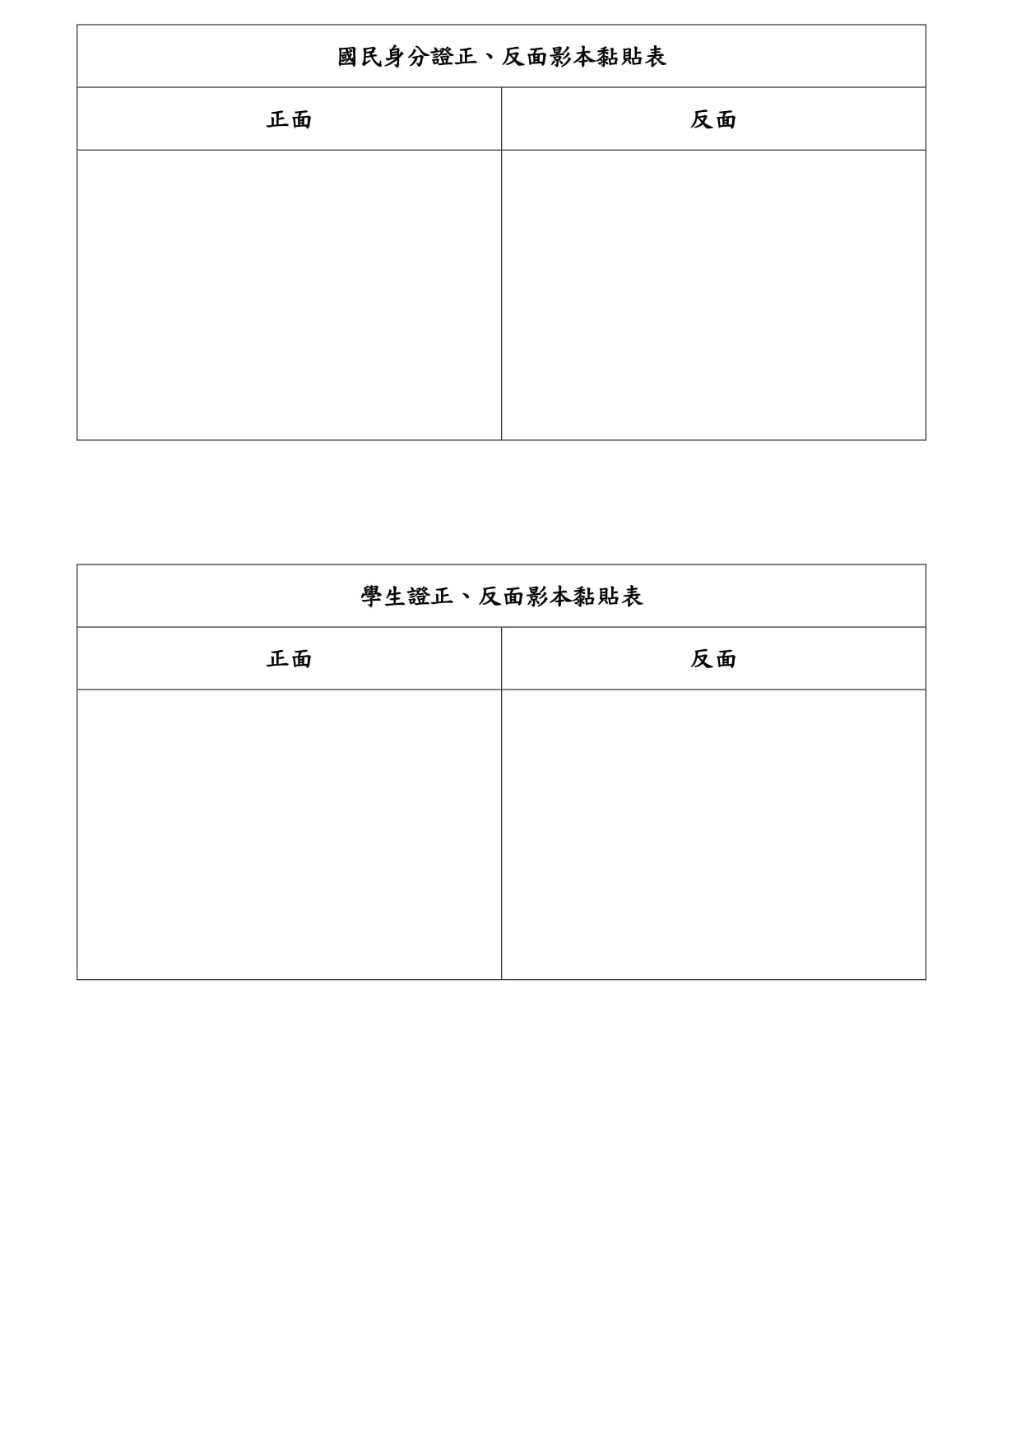
國民身分證正、反面影本黏貼表
正 面 | 反 面
( 黏貼處 ) | ( 黏貼處 )

附件四

切 結 書

立切結書人 (親簽) 報名參加 新竹市114學年度國民中小學本土教育整體推動方案計畫「臺灣台語、客語教學支援教師36小時培訓認證實施計畫」，所附證件正本與影本相符，如有不實，本人願負相關法律責任並無異議放棄認證通過資格。

此 致

新竹市政府

立切結書人： (簽名)
電 話：
身份證字號：
住 址：

中 華 民 國 114 年 月 日

附件五
委 託 書
本人 (親簽) 因故無法親自報名，今委託
先生(小姐)代理報名。

此致

新竹市政府

委 託 人： (簽章)
身分證字號：
電 話：
住 址：

受 委 託 人： (簽章)
身分證字號：
電 話：
住 址：

中 華 民 國 114 年 月 日

